Программа семинара | Моя цель:
09.45-10.00  Целеполагание  Мошкин Б. Е., заместитель директора по УВР (кабинет № 5) | Задачи:
10.00-10.15
Особенности и уникальность сельской школы
Морозкова М. В., заместитель директора ИТ (кабинет № 5)
10.20-11.50
Мастер-класс «Индивидуализация ОП в условиях сельской школы» (из опыта работы) Ершова М. Л., учитель математики (кабинет № 5)
15.00-11.05
Организация обучения старшеклассников по ИУП
Новикова Е. В., тьютор; Бондаренко Д., ученица 10 класса (кабинет № 5)
11.05-11.45
Урок в 8 а классе по английскому языку «Проблемы окружающей среды»
Савина С. В., учитель иностранного языка (кабинет № 5)
12.00-12.30
Внеурочное занятие в 4 классе проект «Подготовка праздничного выпуска газеты к юбилею школы»
Палетина Л. Е., учитель начальных классов (кабинет начальной школы)
12.30-13.00
Анализ занятия по внеурочной деятельности
13.10-13.30
Обед
13.30-14.00
Анализ урока и занятия по внеурочной деятельности. Рефлексия
Мошкин Б. Е., заместитель директора по УВР (кабинет № 5)

Я знаю, что такое индивидуализация  Я знаю принципы и этапы сопровождения процесса индивидуализации  Я умею составлять индивидуальный дневник учащегося  Я умею проектировать урок на основе технологий индивидуализации  Я умею проектировать внеурочную деятельность на основе технологий индивидуализации  Я владею необходимыми коммуникативными и рефлексивными умениями для осуществления индивидуализации  Желаемый результат  - По овладению основами индивидуализации  _____________________________________________  _____________________________________________  _____________________________________________  - Семинара  _____________________________________________  _____________________________________________  _____________________________________________  Почему это важно для меня  ____________________________________________  ____________________________________________  ____________________________________________ | 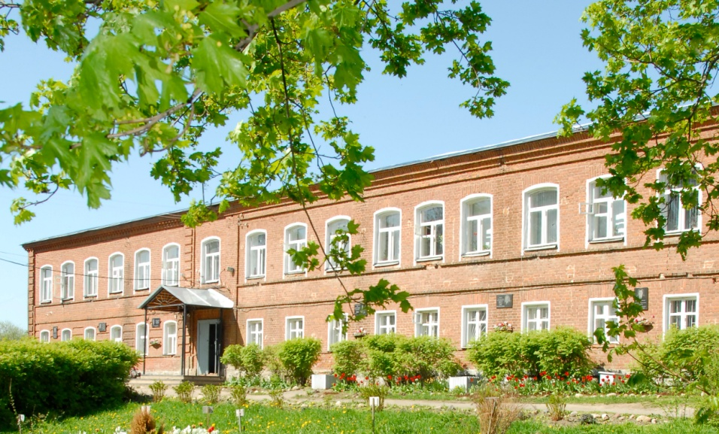  Муниципальное общеобразовательное учреждение «Великосельская средняя школа  Гаврилов-Ямского муниципального района»  Индивидуализация образовательного процесса в условиях сельской школы  7 декабря 2017 года  Ярославская область,  Гаврилов - Ямский район, село Великое, тел. 8-485-34-38-1-44 (4-97)  Факс: 8-485-34-38-1-44; Е-mail: velikoeschool@gmail.com  Сайт: www://velikoeschool.ru

